 |  | Settore forestale  Rinnovo iscrizione all'elenco delle ditte boschive  L.R. 39/2000 e Regolamento forestale  Regione Toscana |  | 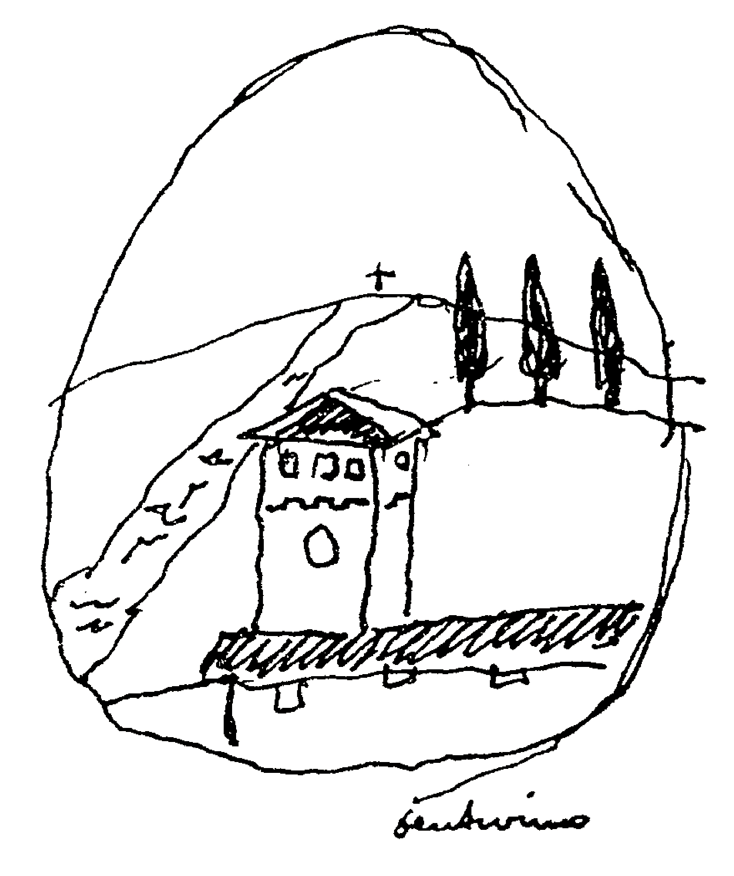

 | All' |  | Unione dei Comuni del Pratomagno  Via Perugia 2/A  52024 Loro Ciuffenna (AR)  PEC: segreteria@pec.unionepratomagno.ar.it
Protocollo Ente
(a cura dell'Ente)
SIGAF domanda N.
(a cura dell'Ente)
Sezione A: Dati identificativi dell'Azienda richiedente
Ragione sociale
Partita IVA |  | Codice fiscale
Recapiti:
Tel. |  | PEC
Via/Piazza
Comune |  | CAP

Oggetto: Richiesta di rinnovo dell’iscrizione nell’elenco delle ditte boschive
Il sottoscritto, in nome e per conto dell'Azienda specificata nella sezione A, richiede il rinnovo dell'iscrizione nell'elenco delle ditte boschive di cui all'articolo 38 bis della L. R. n. 39/2000 e dell'art.8 bis del Decreto P.G.R. n.48/R/2003 (Regolamento Forestale della toscana)
Il sottoscritto a tal fine dichiara il possesso dei seguenti requisiti:
a) iscrizione al registro delle imprese della camera di commercio industria artigianato e agricoltura (CCIAA) con attività prevalente o secondaria in materia di selvicoltura e attività connesse;
b) essere in regola con gli obblighi relativi al pagamento dei contributi previdenziali e assistenziali a favore dei lavoratori;
c) non trovarsi in stato di fallimento, di liquidazione coatta, di concordato preventivo e in qualsiasi altra situazione equivalente secondo la legislazione vigente;
d) essere in possesso del tesserino di identificazione di cui all'articolo 47, comma 6 quinquies della legge forestale o avere alle proprie dipendenze personale in possesso di tesserino come di seguito elencato:
tesserino n. | codice fiscale | cognome | nome | data inizio validità
e) di voler cessare i tesserini relativi a personale non più alle dipendenze della ditta dichiarante come di seguito elencato:
tesserino n. | codice fiscale | cognome | nome | data inizio validità

Elementi facoltativi aggiuntivi
□ | Elenco tagli boschivi effettuati dalla ditta negli ultimi 5 anni in Regione Toscana:  ___________________________________________  ___________________________________________
□ | Elenco tagli boschivi effettuati dalla ditta negli ultimi 5 anni fuori Regione Toscana:  ___________________________________________  ___________________________________________
□ | Macchine, attrezzature, animali da soma nella disponibilità dell'impresa:  ___________________________________________  ___________________________________________
□ | Percorsi formativi/addestrativi tecnico operativi inerenti l'attività selvicolturale: (selvicolturale, sistemazione idraulico forestale, sicurezza cantiere; elenco attestati professionali o certificati di competenza)  ___________________________________________  ___________________________________________
 | Sanzioni amministrative
 | □ | Nessuna sanzione amministrativa
 | □ | Dato non dichiarato
 | □ | Sì sanzioni (riportare le sanzioni contestate e le condanne penali pendenti e passate in giudicato negli ultimi cinque anni a carico dell'impresa o dei suoi rappresentanti legali per violazioni della legge forestale o della disciplina in materia di lavoro irregolare e sicurezza nei luoghi di lavoro):  _________________________________________  _________________________________________
□ | Altri elementi qualificativi  ___________________________________________  ___________________________________________

Allegati:
Tipo di documento | Fase | Data | Nome documento | Osservazioni

IL SOTTOSCRITTO DICHIARA:
- di aver costituito il fascicolo aziendale, ai sensi del DPR 503/99 e che le informazioni in esso contenute sono riportate esattamente nell'anagrafe Artea e di aver verificato i corrispondenti contenuti del fascicolo aziendale elettronico reso disponibile nell'Anagrafe regionale delle aziende agricole (L.R. 45/2007);
- di essere a conoscenza che l'avvio del procedimento, le cui informazioni sono contenute nella presente Domanda, avviene in via automatica e non richiede ulteriori adempimenti da parte dell'Ente competente se i contenuti sono ritenuti esaustivi (come riportato nel Decreto Artea n. 142/2007 e successive modifiche);
- di essere consapevole delle responsabilità penali a cui può andare incontro, ai sensi dell'articolo 76 del D.P.R. 445/2000 qualora rilasci dichiarazioni mendaci, formi o faccia uso di atti falsi;
- di essere informato che i dati relativi agli ALBI/REGISTRI sono resi pubblici così come previsto dalle normative specifiche in materia e di acconsentire alla pubblicazione degli stessi;
IL RICHIEDENTE SI IMPEGNA:
- a consentire, ai sensi dell'art. 13 del D. Lgs. 196/2003, il trattamento e la tutela dei dati personali;
- a integrare le dichiarazioni e la documentazione allegata, nonché a fornire ogni altra documentazione necessaria per l'istruttoria e i controlli previsti dalle vigenti disposizioni, riferite a ciascun procedimento compreso nella presente richiesta;
- a dare accesso in ogni momento e senza restrizioni, ad impianti aziendali, sedi amministrative ed appezzamenti, nonché a tutta la documentazione necessaria ai fini dell'istruttoria e ai fini dei controlli da parte dell'Ente competente e degli altri organi di controllo;
- a consentire il trattamento di tutte le informazioni da parte dei sopraddetti organismi al fine di tutelare gli interessi finanziari della Comunità;
- a rendere disponibili, qualora richieste, tutte le informazioni necessarie al sistema di monitoraggio e valutazione delle attività oggetto di concessione o di iscrizione ad ALBI/REGISTRI pubblici;

IL SOTTOSCRITTO:
Ruolo aziendale:
Nome
Cognome
Nato a | Il
Codice Fiscale

Firma ________________________________
Data /luogo __________________________________________________________________

